Ook maakten we de moestuin klaar, bekeken we de compost en hebben we alles netjes uit gepland. We maten zorgvuldig hoeveel afstand er tussen de plantjes moest zijn en gaven op het einde natuurlijk voldoende water.
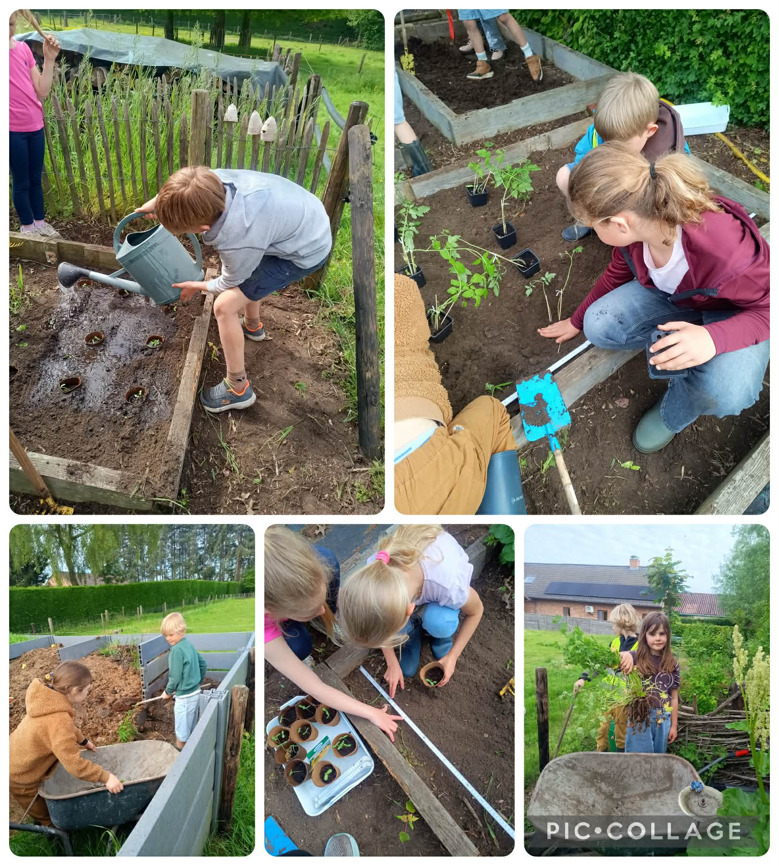

Wat een echte tuinierders met groene vingers!
Hopelijk kunnen we binnenkort genieten van heerlijke groenten uit onze eigen moestuin.

